Greenpeace dévoile ce matin un rapport qui compile plus de 160 études publiées sur les pesticides. Alarmant ! L’association écologiste prône le bio.
 | D’après un rapport dévoilé aujourd’hui par l’association écologiste Greenpeace, les insecticides, fongicides et herbicides utilisés pour protéger les cultures des ravageurs, mais nocifs pour notre santé, accusés d’être à l’origine de certains cancers, se sont immiscés dans notre vie quotidienne.  Walter G Arce/shutterstock.com

Les pesticides nous cernent Le Parisien FRÉDÉRIC MOUCHON | 12 Mai 2015, 18h42
Vous vivez en ville, à l’abri des produits chimiques pulvérisés dans les champs, vignobles et zones de maraîchage. Ne vous réjouissez pas trop vite, car l’exposition aux pesticides concerne tout le monde. D’après un rapport dévoilé aujourd’hui par l’association écologiste Greenpeace, qui a compilé plus de 160 études scientifiques publiées dans des revues de référence, les insecticides, fongicides et herbicides utilisés pour protéger les cultures des ravageurs, mais nocifs pour notre santé, accusés d’être à l’origine de certains cancers, se sont immiscés dans notre vie quotidienne… y compris dans les poussières de nos maisons.
Dans les pommes, le raisin… Championne d’Europe de la consommation de pesticides, la France en utilise plus de 60 000 t par an. Les associations environnementales craignent l’effet cocktail de ces produits chimiques, dont on retrouve des résidus dans nos fruits et légumes. « De nombreuses études publiées entre 2007 et 2014 suggèrent que les légumes, notamment les légumes à feuilles vertes, et les fruits, tels que les pommes et les raisins, sont les aliments qui contiennent les niveaux de résidus de pesticides les plus élevés. »
… mais aussi les oeufs et le lait. L’ONG l’affirme : « Insecticides et acaricides sont souvent utilisés contre les ectoparasites, tels que les araignées rouges dans le cadre de la production avicole (volaille et oeufs). Certains de ces pesticides s’accumulent dans les muscles, la graisse et le foie des animaux et peuvent être détectés dans les oeufs longtemps après que les produits chimiques ont été éliminés des autres productions. » « Le lait et les produits laitiers contiennent eux aussi de nombreuses substances, ajoute l’ONG, en raison du stockage des pesticides dans les tissus graisseux des animaux. »
Même les fruits de mer en contiennent. « Une étude sur la pollution par les organoétains dans les environnements marins a déterminé, selon Greenpeace, que ces composés chimiques, utilisés en tant que pesticides sur terre, constituaient l’un des polluants les plus répandus dans les sédiments. » D’après l’association, qui cite une étude de 2012, « les concentrations d’organoétains sont particulièrement élevées dans le sang des personnes consommant de grandes quantités de fruits de mer ».
Gare aux poussières domestiques. « Ce rapport montre que l’on ne peut pas échapper aux pesticides, car ils sont présents par tout, y compris dans les zones urbaines, détaille Suzanne Dalle, chargée de campagne agriculture à Greenpeace. Des résidus de poussières contaminées persistent ainsi dans l’air après l’utilisation de pesticides dans le cadre domestique, via les produits ménagers antiparasitaires. »
Manger bio réduit le risque d’exposition. Pour être moins exposé, Greenpeace recommande de s’éloigner au maximum des zones de pulvérisation dans les champs et en ville. Elle conseille surtout de manger bio. L’ONG cite plusieurs études ayant montré que l’urine d’enfants nourris avec des aliments biologiques contenait un niveau de résidus de pesticides considérablement plus bas que celle d’enfants mangeant des aliments provenant de l’agriculture traditionnelle.

Pesticides: Greenpeace publie un plaidoyer en faveur de l'agriculture biologique 12 Mai 2015, 09h00

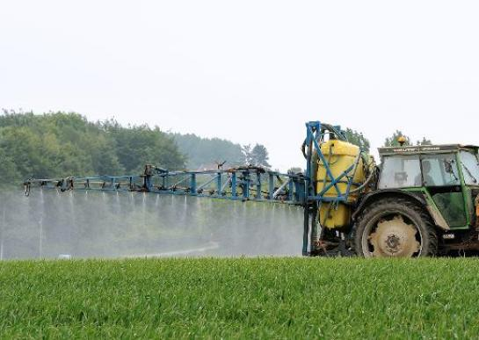 | Un agriculteur répand des pesticides sur un champ à Godewaersvelde, dans le nord de la France, le 11 juin 2013  (AFP/Philippe Huguen)

L'ONG Greenpeace International plaide en faveur de l'interdiction progressive des pesticides chimiques de synthèse et de la généralisation des pratiques agroécologiques, en conclusion d'un rapport publié mardi résumant les conséquences sur la santé de l'exposition aux pesticides.
"Les conclusions sont claires: personne n'échappe à l'exposition aux pesticides, mais les agriculteurs et leurs familles font partie des populations les plus exposées à des risques de pathologies graves", écrit l'organisation dans un communiqué.
"Il est honteux que ceux qui nous nourrissent souffrent autant de l'usage intensif des pesticides", juge Suzanne Dalle de Greenpeace France, en appelant à "désintoxiquer notre modèle agricole" et "à donner les moyens aux agriculteurs de mettre en place des alternatives".
Dans son rapport intitulé "Santé: les pesticides sèment le trouble", l'ONG revient sur le constat déjà effectué par des instituts de recherche, et notamment l'Institut français de la santé et de la recherche médicale (Inserm) dans une vaste expertise publiée en 2013.
"L'exposition à certains pesticides représente un facteur de risque supplémentaire non négligeable de contracter de nombreuses maladies chroniques, y compris différentes formes de cancers et de maladies neurodégénératives telles que la maladie de Parkinson et celle d'Alzheimer, et de développer des malformations congénitales", rappelle le rapport.
"Il existe également un solide faisceau de preuves selon lesquelles l'exposition aux pesticides serait associée à l'affaiblissement du système immunitaire et à des déséquilibres hormonaux", souligne l'ONG selon laquelle "les associations statistiques entre l'exposition à certains pesticides et l'incidence de certaines maladies sont irréfutables et ne doivent pas être ignorées".
En plus des agriculteurs, le rapport met l'accent sur l'impact sur les foetus, lorsque les femmes enceintes sont exposées, et les jeunes enfants, plus vulnérables.
Parmi les effets possibles enregistrés sur les enfants exposés figurent un poids et une taille réduits, un quotient intellectuel plus faible, des modifications de comportement, des leucémies plus fréquentes. Les femmes exposées sont plus sujettes aux fausses couches.
"Les stratégies impliquant une simple réduction de l'utilisation de certains pesticides ne suffiront pas pour protéger la santé humaine", conclut l'ONG en plaidant pour un passage à "une agriculture écologique".

